Проект во второй младшей группе «Умняшки»

«ОГОРОД НА ПОДОКОННИКЕ»



Воспитатель: Никитина Е. С.

**Срок:** краткосрочный (февраль 2022 г. – май 2022 г.)

**Участники проекта**: дети второй младшей группы, воспитатели, родители.

**Тип проекта:** познавательно – исследовательский

**Актуальность проекта:**

ФГОС ДО уделяет особое внимание познавательно-исследовательской деятельности детей: (раздел II п. 2.6 от 17.10.2013 г.)

«Познавательное развитие предполагает развитие интересов детей, любознательности и познавательной мотивации; формирование познавательных действий…» (раздел II п. 2.7 от 17.10.2013 г.) «…для детей дошкольного возраста ( 3 года – 8 лет) – предусмотрен ряд видов деятельности, таких как… познавательно-исследовательская (исследован е объектов окружающего мира и экспериментирование с ними).

На этапе завершения дошкольного образования целевые показатели ФГОС ДО предполагают (раздел IV п. 4.6 от 17.10 2013 г.) «…ребенок проявляет любознательность, интересуется причинно-следственными связями; склонен наблюдать, экспериментировать.

**Проблемы:**

Во время бесед с детьми, выяснилось, что дети хорошо знают названия овощей, как они выглядят, где растут, а вот из чего и как появляются, и какие условия для этого необходимы, дети знают слабо. Проект «Огород на подоконнике» поможет сформировать первоначальные представления о взаимосвязях в природе, условиях, необходимых для выращивания овощных культур в комнате на подоконнике.

**Цель проекта:**

Формирование познавательного интереса через выращивание и уход за овощными культурами в комнатных условиях.

**Задачи проекта:**

- Дать представление о выращивании растений из семян, о зависимости их роста от наличия влаги, света, тепла, почвы

- Учить называть растение и его части: корень, стебель, листья, цветы, плоды, семена

- Учить наблюдать изменения в развитии растений, анализировать, делать простейшие выводы

- Учить находить сходства и отличия

- Развивать связную речь, наблюдательность, восприятие, внимание, мышление, память, исследовательский интерес

- Воспитывать любознательность, коммуникативные навыки, трудолюбие, заботливое отношение к растениям, умение радоваться их красоте, результатам своего труда

**Ожидаемый результат**

1.Дети познакомились с культурными растениями, получили представление о том, что растения живые, их поливают, сажают, выращивают.

2. С помощью опытнической работы получили необходимые условия для роста растений.

3. С помощью исследовательской работы дети выявили многообразие и разнообразие посевного материала, познакомятся с процессом посадки лука и семян.

4. У детей формировалось бережное отношение к растительному миру.

5. Сформировалось уважительное отношения к труду.

6. Создание в группе огорода на подоконнике.

**Эффекты**

1. Дети научились сажать лук и семена, ухаживать за ними.
2. У детей сформировались знания и представления о росте зеленого лука, салата, цветов.
3. Расширился кругозор и мыслительная деятельность детей. Сам процесс и результат проекта принес детям положительные эмоции, осознания собственных умений.
4. Дети закрепили понятие большой, маленький.

**Риски и пути решения**

1. Недостаточно высокая заинтересованность проектом родителей (широкая информированность родителей о ходе реализации проекта).
2. Непредвиденные погодные условия для высаживания растений (сделать мини-парник).

**Продукт проекта**:

Фотоальбом «Огород на подоконнике».

Огород на подоконнике

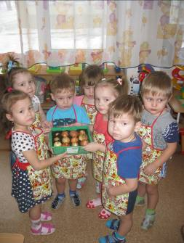

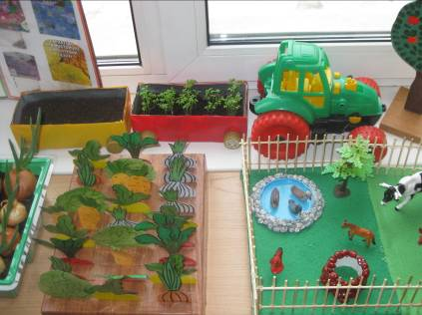

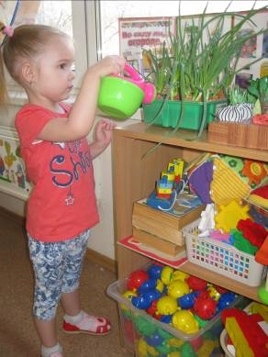

**План мероприятий по реализации проекта**

|  |  |  |  |  |
| --- | --- | --- | --- | --- |
| №  пп | Мероприятия по реализации проекта | Результаты мероприятий | Ответственные | Сроки исполнения |
| **1 этап - подготовительный** | | | | |
| 1 | Беседа с детьми «Огород на подоконнике» | Обсудить цели и задачи проекта. Сформировать интерес у детей по созданию условий для реализации проекта. | воспитатели | Февраль |
| 2 | Консультация для родителей «Огород на подоконнике» | Просвещать родителей по данной теме. | Воспитатели | Февраль |
| 3 | Подбор наглядно-дидактических пособий, демонстрационного материала, природного материала, художественной литературы, приобретение необходимого оборудования. | Создать условия для реализации проекта «Огород на подоконнике» | Воспитатели, родители | февраль |
| **2 этап - основной** | | | | |
| 4 | Рассматривание книг, иллюстраций о растениях | Вызвать интерес к растениям, желание заботиться о них, углублять и расширять знания видах растений. | Воспитатели | март |
| 5 | Беседа «Что такое огород и что на нем растет», | Формировать обобщенные представления об овощах: овощи – это части и плоды растений, которые выращивают на огороде для употребления в пищу. | Воспитатели | Март |
| 6 | Практическая деятельность: рассматривание семян и  посадка лука, салата, цветов. | Вызвать интерес к выращиванию огородных культур. | Воспитатели, родители | Март |
| 7 | Опыт – наблюдение за ростом лука, семян цветов, салата. | Учить детей замечать изменения, которые происходят у прорастающих луковиц, зерна. | Воспитатели | Март |
| 8 | Труд в уголке природы.  д/и «Чудесный мешочек» | Продолжать учить детей правильно строить суждения и делать выводы о создании благоприятных условий (воды, света, тепла). | Воспитатели | Апрель |
| 9 | Опыт – наблюдение за ростом лука в благоприятных и неблагоприятных условиях. | Получить необходимые условия для роста лука (свет, вода, тепло). | воспитатели | Апрель |
| 10 | Рассматривание цветочных семян  Просмотр мультфильма – сказки «Чипполино» | Дать понятия о том, что форма и количество семян у разных растений разное. | воспитатели | апрель |
| 11 | Практическая деятельность: выращивание рассады (бархатцы, петуния, укроп, редис, перец, томат…) | Продолжать формировать навыки посадки и ухода за растениями. | Воспитатели, родители | апрель |
| 12 | Д/И «Что растет в огороде»  Аппликация «Помидоры на ветке» | Познакомить детей с плодами фруктовых деревьев. Закрепить знания об овощах и фруктах, узнавать и называть их по внешнему виду и на ощупь. Развивать мелкую моторику рук. Развивать речь детей. Различать и называть цвета, развивать внимание, зрительную память. | Воспитатели | Апрель |
| 13 | Наблюдение: «Растут ли наши растения» | Продолжать учить детей замечать изменения в росте и развитии растений. | воспитатели | май |
| 14 | Семейный мастер – класс. | Интересы и желания детей и родителей к участию и распространению опыта к познавательно-исследовательской деятельности | Воспитатели, родители | Май |
| 15 | Труд в природе. | Подготовить клумбы к высадке рассады цветов, формировать интерес к результату своего труда. | Воспитатели, родители | май |
| **3 этап – заключительный** | | | | |
| 16 | Итоговая беседа «Огород на подоконнике переноситься на участок д/с» | Высокая активность детей в познавательно-исследовательской деятельности. | Воспитатели | май |
| 17 | Выставка рисунков «Овощей и цветов с нашего огорода» | Вовлекли и заинтересовали родителей в познавательно-исследовательскую деятельность. | Воспитатели, родители | Май |